2019 年晚会节目单

2019 年晚会节目单

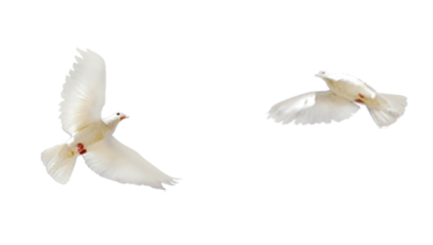

2019 年晚会节目单

1、歌舞《我爱你中国》
表演者：--------------------------------

2、歌曲《召唤》
表演者：--------------------------------

3、歌曲《最美的中国》
表演者：--------------------------------

4、歌舞《把心交给你》
表演者：--------------------------------

5、歌舞《看山看水看中国》
表演者：--------------------------------

6、歌舞《我是中国人》
表演者：--------------------------------

7、歌剧交响乐《不忘初心》
表演者：--------------------------------

8、歌曲《洪湖水浪打浪》
表演者：--------------------------------

9、歌曲《红梅赞》
表演者：--------------------------------

10、歌舞《再唱山歌给党听》
表演者：--------------------------------

11、歌曲《我要找到你》
表演者：--------------------------------

12、朗诵《可爱的中国》
表演者：--------------------------------

13、器乐演奏《我的祖国》
表演者：--------------------------------

14、歌曲《不忘初心》
表演者：--------------------------------

